ЭК АЗ 1г/о Тема «Краткое описание профессии»



Профессиограмма и психограмма профессий
Важнейшим источником информации о профессиях является профессиограмма.
Профессиограмма – описание особенностей конкретной профессии или специальности, служащее для ознакомления с избираемой профессией.
Профессиограмма - это информационный документ, в котором описаны особенности профессии или специальности, служащей для ознакомления с избираемой профессией, создаёт целостное представление о данном виде труда.
Ядром профессиограммы является психограмма профессии.
Психограмма включает в себя описание требований, предъявляемых профессией к психологическим качествам человека (мышлению, вниманию, восприятию).
Схема профессиограммы
- общая характеристика профессии (история профессии, ее общественная значимость, потребность в данной профессии, примеры из биографий известных ее представителей);
- производственная характеристика профессии (описание трудового процесса);
- содержание и характер труда, предмет, средства и результаты труда;
- связь с другими специальностями, уровень механизации и автоматизации производства;
- необходимые общие и специальные знания и умения;
- требования, предъявляемые профессий к работнику (состояние его здоровья, физиологические и психологические особенности, медицинские противопоказания);
- психологическая характеристика труда (его привлекательные непривлекательные стороны, трудности в работе, возможности творческой работы, важнейшие профессиональные качества);
- условия труда: санитарно - гигиенические (работа в помещении, на открытом воздухе, сидя, стоя, наличие шума, температура воздуха в рабочем помещении и т.п.); экономические (оплата труда, льготы, отпуск, возможности профессионального роста) и т.д.;
- сведения о возможности получения профессии (учебные заведения, литература о профессиях).

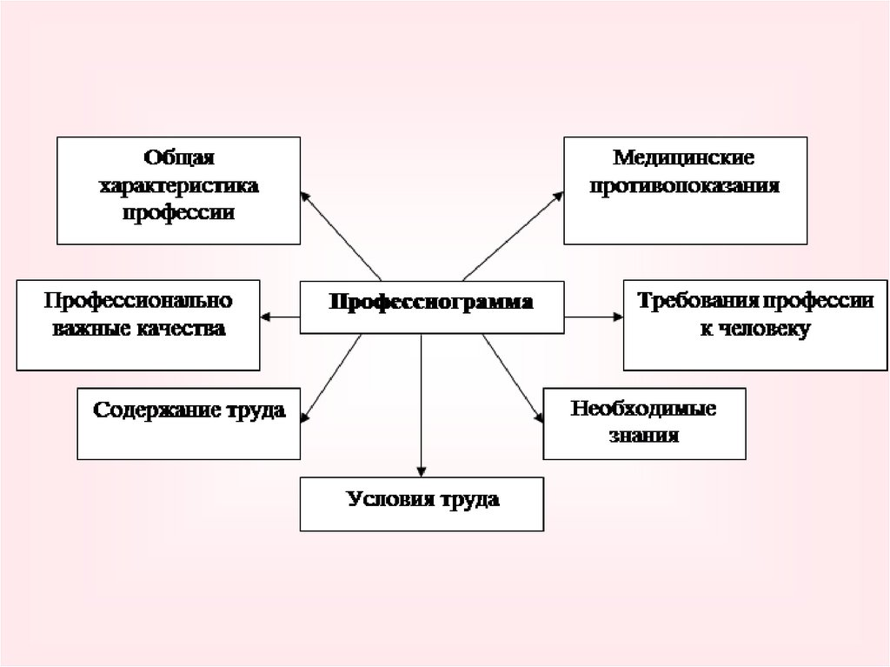

Профессиограмма врача

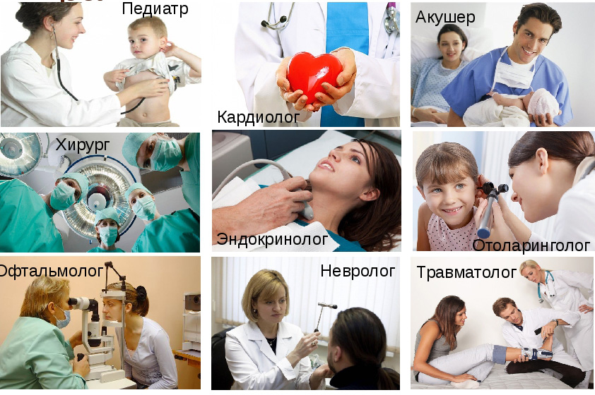

1. Презентация профессии
Профессия врача имеет древнее происхождение. Уже в первобытном обществе существовали лекари, которые занимались врачеванием больных, применяя целебные травы, искусно диагностируя состояние больного по одному только пульсу. Зачастую им удавалось спасти жизни пациентов. Из глубины веков известны имена великих врачей, таких, как Гиппократ, Авиценна.
Современный врач – это специалист с высшим медицинским образованием, который занимается диагностикой, лечением больных и профилактикой болезней.
Развитие медицины происходило от универсального целительства к подготовке специалистов все более узкого профиля. В настоящее время в профессии врача выделяют множество направлений и соответствующих им специальностей: врачей-терапевтов, педиатров, стоматологов, косметологов, протезистов, фтизиатров, аллергологов—иммунологов, хирургов, военных врачей, судебно-медицинских и судебно-психиатрических экспертов, специалистов по врачебно-трудовой экспертизе (ВТЭК), врачей-специалистов в учреждениях госсанэпидслужбы, спортивных врачей (по контролю за спортсменами и тренерами – врачей сборной команды), ветеринарных врачей, врачей-паталогоанатомов, врачей отделений скорой медицинской помощи (горно-спасательных частей) и многих других.
В нашей стране врач – это массовая профессия, одна из самых востребованных на рынке труда. Практически нет ни одного человека, который бы никогда не обращался к врачам. Спрос на врачей устойчивый.
Преимущества профессии: разнообразие вариантов специализации, из которых можно выбрать область, наиболее близкую по интересам; самостоятельность в принятии решений, социальная значимость профессии.
Ограничения профессии: высокий уровень ответственности за жизнь и здоровье пациентов (которые зависят от принятых врачом решений); необходимость постоянно развивать свои навыки и умения, осваивать все новые средства труда (препараты, медицинское оборудование), новые приемы и методы работы.

2. Тип и класс профессии
Профессия врача относится к типу: «Человек – Человек», ведь она связана с общением и взаимодействием с людьми. Для успешного выполнения такой работы требуется умение устанавливать и поддерживать деловые контакты, понимать людей, проявлять активность, общительность, обладать развитыми лексическими способностями и вербальным мышлением, обладать эмоциональной устойчивостью и умением понимать других людей.
Дополнительный тип: «Человек – Природа», поскольку работа врача связана с изучением, наблюдением за объектами живой природы, с профилактикой и лечением заболеваний человека и животных. Поэтому врачу важно иметь высокий уровень развития наблюдательности, внимательности, порой физической выносливости, а также выраженную склонность к работе с живыми организмами.
Профессия врача относится к классу эвристических. Она предполагает профессиональную деятельность, которая связана с анализом, исследованиями и испытаниями, контролем и планированием, управлением другими людьми. Она требует высокой эрудиции, оригинальности мышления, стремления к развитию и постоянному обучению.

3. Содержание деятельности
Врач изучает человеческий организм, борется с болезнями, укрепляет здоровье людей, продлевает их жизнь. Оказывает непосредственную медицинскую помощь в больницах, поликлиниках, диспансерах, в клиниках учебных и научно-исследовательских институтов, в санаториях, профилакториях. Характер деятельности врача различен в зависимости от его специализации (хирург, терапевт, педиатр и т.д.) и от того, где он работает - в поликлинике или в больнице. В поликлинику обращается большинство впервые заболевших. При встрече с каждым из них врач за очень короткое время должен решить множество вопросов: проанализировать состояние больного, определить методы, средства лечения и степень его трудоспособности. Врач проводит профилактические мероприятия (прививки, медицинские осмотры, диспансерные наблюдения за больными, стоящими на учете), экспертизу трудоспособности, при необходимости направляет больных в стационар. Врач пропагандирует среди пациентов здоровый образ жизни и занимает активную позицию в борьбе с наркотиками, алкоголизмом и курением. В больницах лечащие врачи ежедневно осматривают больных, назначают лечение, выполняют всевозможные манипуляции, включая хирургические операции, организуют консультации и консилиумы. Врач (особенно в научно-исследовательских институтах, в экспериментальных клиниках) занимается разработкой и внедрением новых методов диагностики и лечения заболеваний.

4. Условия труда
Во время работы врач находится в помещении и вне помещения. В зависимости от специальности, он может работать в одном и том же здании (чаще всего в поликлинике), вести прием пациентов в кабинете, совершать обход больных по палатам, либо работать на выездах, мобильно.
В случае военного, судового, спортивного врача возможны длительные командировки.
Для врача характерна ручная работа с живыми объектами, в сочетании с использованием современных медицинских приборов и специального оборудования.
Врач анализирует информацию и принимает решения в особых условиях: повышенной моральной ответственности за здоровье и жизнь пациента.

5. Требования к знаниям и умениям специалиста
Квалифицированный врач должен знать:
анатомию человека, нормальную и патологическую;
разные заболевания и их проявления, симптомы и синдромы;
реанимацию и интенсивную терапию;
анатомические и физиологические отличительные особенности здорового и больного человека, с учетом его возраста и пола;
правила оформления медицинской документации.
Квалифицированный врач должен уметь:
исследовать человеческий организм, проводить осмотр больных и консультировать пациентов;
пользоваться специальной медицинской аппаратурой;
расшифровывать результаты анализов;
ставить диагнозы и назначать подходящее больному лечение;
делать выводы о трудоспособности человека, прогнозировать ход выздоровления.
6. Требования к индивидуальным особенностям специалиста
Для успешной деятельности в качестве врача необходимо наличие следующих профессионально-важных качеств:
наблюдательность;
эмпатичность (чувствительность к эмоциональному состоянию другого человека);
организованность;
отсутствие брезгливости;
хорошая память;
ответственность;
терпение;
склонность к работе с объектами природы (людьми);
склонность к работе в сфере общения;
склонность к сервисной работе;
склонность к работе с информацией;
развитые логические способности;
развитая способность к концентрации внимания;
высокая эмоциональная устойчивость.
7. Медицинские противопоказания
Медицинские ограничения для врача:
хронические заразные заболевания (инфекционные, вирусоносительство, кожно-венерические, т.п.);
нервно-психические заболевания;
некорректируемые нарушения зрения и слуха;
слабый вестибулярный аппарат;
нарушения речи.
Для врача также недопустимы:
брезгливость и непереносимость вида крови;
невнимательность к людям и симптомам болезней;
нетерпимость, эмоциональная несдержанность;
жестокость, эгоистичность;
рассеянность и безответственность;
тревожность, неуверенность в себе, выраженный пессимизм.
8. Пути получения профессии
Медицинские ВУЗы. В профессию врача одни люди приходят через обучение в медицинском вузе сразу после окончания общеобразовательной школы; другие подступаются к высшему образованию, начиная свою практическую деятельность в сфере медицины с выполнения малоквалифицированного труда (нянечки, санитарки, медицинские сестры).
Информацию об учебных заведениях можно получить в Интернет-ресурсах.

9. Области применения профессии
Врачи работают в сфере здравоохранения. Они востребованы в следующих организациях:
научно-исследовательские институты;
медицинские учреждения (больницы, санатории, родильные дома, медсанчасти, женские консультации, травматологические пункты, частные медицинские клиники, т.п.);
образовательные учреждения (детские сады, школы, колледжи, училища, вузы);
социальные организации (детские дома, приюты, дома инвалидов, детские центры творчества и досуга);
производственные предприятия;
правоохранительные органы;
МЧС и службы спасения;
военные организации.
10. Перспективы карьерного роста
В профессии врача у каждого специалиста складывается свой, индивидуальный путь развития, в зависимости от выбранного направления работы и освоения уникальных методов и умений.
Возможные пути построения карьеры для врачей.
Специализация и освоение смежных областей
Начиная с позиций стажера, врача-лаборанта, врача-методиста, со временем врач нарабатывает знания в выбранной области и обретает бесценный опыт работы, наращивая свой профессиональный статус. Выполняя с каждый разом все более сложные задачи, он совершенствуется как уникальный специалист.
Научная карьера
Занимаясь медицинской практикой, можно параллельно участвовать в проведении научных разработок и исследований, отправляться на стажировки, выступать на профильных конференциях и защитить научную работу. Врач может получить ученую степень кандидата или даже доктора медицинских наук.
Управленческое карьерное развитие
Отдельные врачи со временем начинают руководить другими, становятся инспекторами, возглавляют отдельные подразделения в медицинском учреждении. При выборе данного карьерного пути полезно развивать у себя управленческие умения, дополнительно осваивать такие профессии, как менеджер.
Организация собственного дела
Профессионал с многолетним стажем практической работы, обладающий уникальным опытом, разработками в области медицины, имеющий определенный круг знакомых клиентов, может создать собственное дело (например, открыть частную клинику). В таком случае рекомендуется развивать предпринимательские умения, дополнительно осваивать такие профессии, как: предприниматель, менеджер проекта.

11. Родственные профессии
Врачи всех клинических специализаций, медсестра, акушерка, фельдшер, санитарный врач, ветеринар, психолог, социальный работник.
Профессиограмма

Профессиограмма повара



1. Презентация профессии
Профессия повара – одна из древнейших в мире. Без повара немыслимы ресторан, столовая, кафе, закусочная, кулинария. Значимость этой профессии сложно переоценить. От того, как питается человек, зависит его здоровье, настроение и производительность труда.
Повар - специалист, который занимается приготовлением пищи в заведениях общественного питания. Конечно, приготовить что-либо съедобное может практически любой человек. В чем же тогда проявляется отличие любительской кулинарии от профессиональной? Да в том, что повар из тех же самых продуктов может приготовить что-нибудь действительно изысканное, и суметь со вкусом это подать к столу. Также повар - это не только человек, который умеет готовить блюда технологически правильно и в строгом соответствии с рецептом, а еще и специалист, который любит свою работу, получает от неё искреннее удовольствие и радость, когда результаты его труда восхищают клиентов.
Профессия повара развивалась вместе с цивилизацией. Издавна приготовление пищи общество доверяло лучшим кулинарам, ведь вкусная и здоровая пища – это не просто утоление естественной жизненной потребности, это ещё и залог здоровья, и, если хотите, удовольствие. Неудивительно, что в дальнейшем профессиональные повара стали оказывать услуги по приготовлению пищи в основном для богатых и знатных людей, и только с развитием ресторанного дела эта профессия вновь приобрела массовый характер.
Владельцы кафе и ресторанов прекрасно знают, что успех заведения напрямую зависит от мастерства шеф-повара, от разнообразия, эксклюзивности или экзотичности предлагаемых блюд. Особое значение эта профессия получила в наш век скоростей и постоянного цейтнота. Люди все меньше едят дома, все больше – в заведениях общественного питания. А если вспомнить, что пища для человека, как мы уже говорили - это не только источник энергии и питательных веществ, но и огромного вкусового удовольствия, то станет ясно, что человек, который может придать пище особый вкус, будет востребован всегда. К тому же, не стоит забывать, что повара незаменимы не только в кафе и ресторанах, но и в таких заведениях, как детские садики, школы, больницы.
Преимущества профессии: разнообразие деятельности, творческий подход, востребованность на рынке труда.
Ограничения профессии: не всегда комфортные условия труда, необходимо наличие медицинской книжки.

2. Тип и класс профессии
Профессия повара относится к типу «Человек - Природа», так как связана с работой с объектами природы (продуктами), в ней требуется высокий уровень развития наблюдательности, внимательности, физической выносливости.
Также профессию повара можно отнести к типу «Человек - Художественный образ», ведь в ней требуется проявлять воображение и эстетический вкус, творческие способности, образное мышление.
Профессию повара можно отнести и к типу «Человек - Техника», так как в ней можно столкнуться с эксплуатацией технических устройств, управлением техническими устройствами.
Профессия повара относится к классу «исполнительских», так как связана с исполнением решений, работой по заданному образцу, соблюдением имеющихся правил и нормативов, следованием инструкциям и т.п.

3. Содержание деятельности
Повара работают в столовых, в ресторанах, кафе, кондитерских. Они занимаются приготовлением различных блюд и кондитерской продукции в соответствии с рецептами. Повар контролирует качество продуктов и соблюдение правил их хранения, следит за выполнением норм гигиены и санитарии. Повар должен знать основы кулинарии, требования к готовке различных блюд и обработке продуктов, рецепты блюд, диетические рецепты, а также уметь работать с кухонной утварью.
В обязанности повара входят следующие функции: прием сырья и его переработка, приготовление холодных закусок, горячих блюд, оформление блюд для подачи и раздача блюд (если нет официантов).
Современные повара применяют в своей работе различные машины (автоматы и полуавтоматы), предназначенные для обработки муки и приготовления теста, для чистки и нарезки овощей, а также всевозможные смесители, миксеры, дозировщики, и т.д.
Повар – профессия творческая. Вкусовое восприятие блюд зависит не только от того, какие продукты и специи в них заложены, но и от того, насколько красиво они оформлены. Повар – непосредственный творец хорошего настроения у посетителей, желающих вкусно и хорошо поесть.

4. Условия труда
Повар может работать как самостоятельно, так и в коллективе, который может состоять из нескольких специалистов. Чаще всего представители данной профессии работают в помещениях. Это могут быть помещения столовых, кафе, ресторанов. Работа происходит преимущественно стоя, в движении, с использованием специальных инструментов. Как правило, это подвижная деятельность, связанная с активностью и физическим трудом.
Повар в своей работе часто ограничен требованиями рецепта и пожеланиями к конечному результату работы со стороны владельцев заведения, в котором он работает. Зачастую, только шеф-повара с собственной репутацией могут диктовать свою волю и проявлять самостоятельность в работе. Важно наличие медицинской книжки.

5. Требования к знаниям и умениям специалиста
Для успешного освоения профессии повара необходимы базовые знания по естествознанию.
Квалифицированный повар должен знать:
основы кулинарии;
характеристики и биологическую ценность продуктов, признаки их доброкачественности, сроки хранения и реализации сырой и готовой продукции;
требования к готовке различных блюд и обработке продуктов;
принципы приготовления диетических блюд;
рецепты приготовления и оформления блюд и т.д.
Квалифицированный повар должен уметь:
работать с кухонной утварью;
приготавливать блюда в соответствии с рецептами;
обрабатывать различные продукты и т.п.
6. Требования к индивидуальным особенностям специалиста
Для успешной деятельности в качестве повара необходимо наличие следующих профессионально-важных качеств:
склонность к сервисной работе;
способность к концентрации внимания;
склонность к работе с объектами природы;
склонность к ручному труду;
склонность к творческой работе;
образная память;
эстетический вкус;
хорошо развитые обоняние и вкусовые ощущения;
аккуратность;
подвижность кистей рук, пальцев;
физическая выносливость;
высокая тактильная чувствительность.
7. Медицинские противопоказания
Медицинские ограничения для повара:
заболевания опорно-двигательного аппарата;
сердечно-сосудистой системы;
органов зрения, обоняния;
иммунной системы;
различные формы аллергий (в частности, на пищевые продукты);
инфекционные заболевания;
психические заболевания;
гастрит, язва желудка и 12-перстлой кишки;
болезни, связанные с потерей сознания;
варикоз вен.
При наличии этих заболеваний работа по профессии повара может приводить к ухудшению здоровья, а также создавать непреодолимые препятствия для освоения и роста в рамках этой профессии.

8. Пути получения профессии
Получить профессию повара можно в различных учреждениях профессионального образования, начиная с ПТУ, лицеев, техникумов, заканчивая курсами поваров. Выпускникам учреждений среднего профессионального образования присваивается 3 разряд. Он позволяет работать помощником повара. Чтобы достичь уровня шеф-повара, необходимо получить высший 5-6 разряд.
Профессию повара можно получить достаточно быстро. Для многих она может стать интересным вариантом переквалификации. Но для профессионального развития потребуется постоянная специализация и получение дополнительного образования.
Информацию об учебных заведениях можно получить в Интернет-ресурсах.

9. Области применения профессии
Специалисты с профессией повара могут работать в таких организациях и сферах, как:
заведения общественного питания;
кафе, рестораны, столовые;
учебные и производственные предприятия и т.п.
10. Перспективы карьерного роста
Возможные пути развития повара:
Специализация и освоение смежных областей
Повара могут специализироваться в конкретных сферах поварского искусства, блюдах той или иной кухни и т.п. Но для профессионального развития потребуется постоянная специализация и получение дополнительного образования. Мастерства в этой профессии можно достичь на уровне шеф-повара, который является уже не только специалистом, но и руководителем.
Также человек с профессией повара может осваивать смежные специализации, такие как: кондитер, кулинар рыбных и морепродуктов и т.п.

11. Родственные профессии
Пекарь, кондитер.

Задание:
Изучить конспект темы «Краткое описание профессии»
Составьте профессиограмму интересующей вас профессии:
изучите на основе различных источников (средств массовой информации, Интернета, художественной литературы, экскурсии на производство, опроса специалистов) наиболее важные требования, предъявляемые выбранной вами профессией к условиям, орудиям и средствам труда, профессионально важным качествам работника.

Прислать фотоотчёт в ватсап на номер 89525635480 или на мою электронную почту viera.liemieshieva@mail.ru

